Муниципальное бюджетное дошкольное образовательное учреждение
детский сад №2 «Радуга»

Проект по театрализованной деятельности в средней группе
« Увлекательный мир театра »

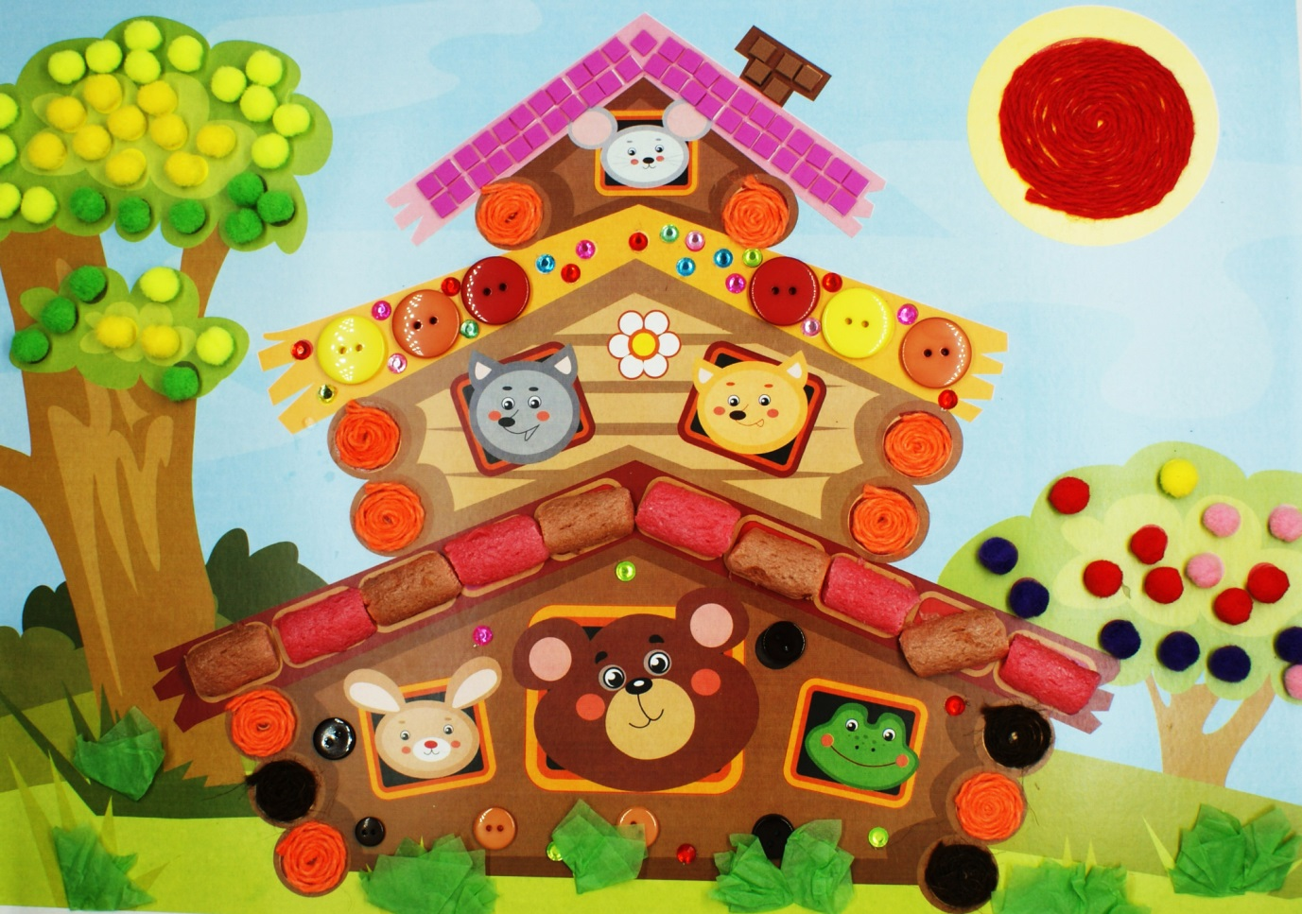

Подготовили воспитатели: Тегаева С.В.

Наниева Т.Г.

«Театр-это волшебный мир.
Он дает уроки красоты, морали и нравственности.
А чем они богаче, тем успешнее идет развитие духовного мира детей»
(Б. М. Теплов)

Вид проекта: педагогический.
Тип проекта:
- по количеству участников: фронтальный.
- по содержанию: интегративный.
- по продолжительности: краткосрочный (одна неделя)
- по характеру содержания: творческо- игровой.
- по доминирующему виду: ребенок, общество.
Участники проекта: дети средней группы детского сада, воспитатели, родители.

Актуальность
Театрализованная деятельность-это самый распространенный вид детского творчества. Она близка и понятна ребенку. Занятия театральной деятельностью помогают развить интересы и способности ребенка; способствуют общему развитию, развитию речи, проявлению любознательности, стремление к познанию нового. В театральной деятельности ребенок раскрепощается, передает свои творческие замыслы, получает удовлетворение от деятельности.
У ребенка появляется возможность выразить свои чувства, переживания, эмоции, разрешить свои внутренние конфликты. Реализация данного проекта позволит сделать жизнь детей интересной и содержательной, наполненной яркими впечатлениями, интересными делами, радостью творчества.
Цель: Создание условий для развития творческих способностей детей; развитие речи дошкольников через театрализованную деятельность.
Задачи:
- Познакомить детей с различными видами театра
- Обогащать словарь детей, активизировать его
- Вызвать у детей интерес к театру, желание участвовать в театральной деятельности;
- Развивать инициативу, самостоятельность, связанную речь, воображение и фантазию.
- Привлечь родителей воспитанников к работе над проектом.
Предполагаемые результаты реализации проекта:
- Познакомили детей с различными видами театра
- Обогащен и активизирован словарь детей.
- У детей появился интерес к театру, и желание участвовать в театральной деятельности.
- У детей улучшились навыки речевого общения. Они стали эмоционально читать стихи и передавать образ героев в сказках
- Родители вовлечены в воспитательно - образовательный процес
Разработка проекта:
- Определение сроков проекта: разработать и реализовать проект в течение одной недели.
- Обратиться за помощью к родителям (законным представителям): Ходовой Н.В ,Ложкаревой М, Зотеевой М., Романовой Н, Левичевой Е., Брусникиной Е..
- Подобрать методическую литературу, соответствующую теме проекта.
- Подобрать детскую литературу, иллюстрации, дидактические игры на тему
«театр».
- Подготовить перспективный план работы по проекту.
- Разработать конспекты мероприятий согласно разработанному плану проекта.
7. Подобрать методы и приемы работы с детьми и взрослыми, способствующие эффективной реализации проекта:
1) Словесные:
- беседы;
- чтение художественной литературы;
- дидактические игры;
- подвижные игры;
- наблюдения.
2) Наглядные:
- сбор иллюстраций,
- рассматривание иллюстраций
- просмотр презентаций на данную тему
8. Подобрать эффективные формы работы с детьми, родителями, способствующие реализации проекта:
Формы работы
Организованная
образовательная деятельность
Анкетирование
Организованная
образовательная деятельность в
режимных моментах
Консультация для родителей на тему: «Театр и дети»
«Как устроить домашний театр для детей дома »

Конкурс для родителей
«Лучший театр своими руками»

Родительское собрание «Театр и дети"

Перспективный план
Понедельник
1. Беседа о театре «Здравствуй, театр! ».
2. Разучивание этюдов «Расскажи сказку».
3. Разучивание потешек, песенок «Зайчишка-трусишка», «Сидит, сидит зайка… »
4. Сюжетно ролевая игра «Театр»
5. Подвижная игра « Мышеловка»

Вторник
1. Беседа с детьми «Как вести себя в театре?»
2. Речевые игры « Назовите одним словом», «Кукла веселая и грустная»
3. Д/ игра «Собери сказку»
4. Игра – драматизация «Репка»

Среда
1. Театральные игры: «Есть ли нет? » «Дружные звери»
2. Разукрашивание раскрасок «Сказки»
3.Игры, драматизации сказки «Теремок» (театр би ба бо)
4. Рисование «Теремок».

Четверг
1.Игровая ситуация « Почему Ане не понравилось в театре»
2. Театр на фланелеграфе «Маша и медведь»
3. Подвижная игра «Звери».
4. Игра на развитие двигательных способностей:
«Что мы видели не скажем, а что делали, покажем! »

Пятница
1. Этюды на составление различных эмоций: «Сделай лицо», «Хитрая лиса» « я – грустный заяц»….
2. ООД по аппликации «Репка »
3. Пальчиковый театр « Кто сказал мяу ».
4. Игра « Нарисуй эмоцию»
5.Изготовление с детьми героев конусного театра.

Презентация проекта:
- Фотовыставка «Театр сделанный своими руками».
- Родительское собрание

Муниципальное казенное дошкольное образовательное учреждение
детский сад №2 «Радуга»

Конспект ООД по художественно - эстетическому развитию (рисование) в средней группе «Сказочный теремок»

Подготовила воспитатель: Наниева Т.Г.

Цель: формирование умения рисовать сказочные домики.
Задачи:
- учить детей передавать в рисунке образ сказки;
- развивать образные представления, воображение, самостоятельность и творчество в изображении и украшении сказочного домика;
- совершенствовать приемы украшения.
Предварительная работа:
- Чтение сказки "Теремок"
- проведение сюжетно ролевой игры "Кто в теремочке живет",
- рассматривание картинок с изображением теремков,
- беседы с детьми.
Средства:
- картинки с изображениями домиков-теремков,
- игрушечный медведь,
- листы бумаги,
- гуашь,
- кисти,
- банка с водой,
- салфетки. Способы:
- Мотивация
- Отгадывание загадки,
- Беседа с детьми « Кто живет в теремочке?»
- Физкультминутка
- Практическая работа
- Рефлексия

Ход занятия.
1.Мотивация
Все садитесь рядом,
Поиграем ладом.
Приготовьте ушки, глазки,
Начинаем нашу сказку.
2.Загадывание загадки
На поляночке лесной
Стоит домик расписной
Всех зверушек спрятать смог,
Что за домик? (Теремок).
(Показать картинку теремка)
3.Беседа с детьми «Кто в теремочке живет»
-Кто жил в теремочке? (мышка, лягушка, зайчик, волк, лисичка)
-Теремок развалился, его сломали. А кто его сломал? (мишка).
-Мишка не хотел разрушать дом - он просто не влез. Почему он не смог влезть в домик?(мишка большой).
-А домик какой? (маленький).
-А куда разбежались все зверушки?(в лес).
-Ах ты мишка – мишенька,
Теремок ты развалил
Что же делать?
Как же быть?
Где же звери будут жить?
-Поможем жителям теремка и нарисуем каждому по домику?
Физкультминутка: «Рисуем»
Держим кисточку вот так: (большой и указательный пальцы вместе)
Это трудно? (указательный палец вверх)
Нет, пустяк! (встряхиваем руками)
Вправо-влево, вверх и вниз (движения рук в соответствии с текстом)
Побежала наша кисть.
А потом, а потом
Кисточка бежит кругом. ( руками очерчиваем круг)
Закрутилась, как волчок
За тычком идет тычок! (Сделать несколько тычков)

4.Практическая работа .
5. Рефлексия:
-Очень красивые теремки получились.
-Какой домик самый маленький? Кого мы туда поселим? (Мышку).
-Лягушку - квакушку в какой домик поселим?
-Волчок серый - бочок где будет жить?
-Куда хотите поселить зайчика?
-Лисичку – сестричку?
-А мишку, в какой домик поселим? Нужно выбрать самый большой теремок
-Мы поселили всех зверушек в домики. Им там будет хорошо. Будут они жить дружно, ходить друг к другу в гости.
Домик – зайке, домик – мышке,
Не забудем и про мишку,
Домик будет и волчонку,
И лисе и лягушонку,
Все звери вас благодарят!
Вам спасибо дружно говорят!
-Молодцы, ребята, помогли зверушкам.

Муниципальное казенное дошкольное образовательное
учреждения детский сад №2 «Радуга»

Конспект ООД
по художественно эстетическому развитию (аппликации)
для детей средней группы
«Репка»

Подготовила воспитатель: Тегаева С.В.

Цель. Создание аппликации «Репка» методом обрыва.
Задачи.
Учить выполнять работу в технике обрывной аппликации для создания несложной композиции «Репка»
- Активизировать самостоятельность и активность детей в наклеивании кусочков бумаги, поощрять аккуратность на рабочем месте, усидчивость, внимание.
- Развивать мелкую моторику пальцев рук.
- Пополнять активный словарь детей названиями овощей.
- Развивать воображение, фантазию.
- Воспитывать у детей желание приходить на помощь к тем, кто в ней нуждается.

Средства: мягкая игрушка дед;
- иллюстрации с изображением овощей;
- иллюстрации с изображением героев сказки «Репка»;
- принадлежности для обрывной аппликации,
- клей,
- салфетка,
Способы:
- Мотивационный момент.
- П/Игра «Поезд» с имитацией соответствующих движений.
Физкультминутка «Репка»
- Рефлексия
Предварительная работа: чтение русской народной сказки «Репка»; беседа по прочитанной сказке; театрализация русской народной сказки «Репка»; рассматривание иллюстраций овощей и фруктов; беседа о пользе овощей и фруктов для здоровья человека; сюжетно-ролевая игра «Магазин овощей»; подвижная игра «Поезд».
Ход занятия.

1.Мотивационный момент.

- Посмотрите, что я вам принесла? (Показываю детям настоящую репу.)
- Как вы думаете, что это? (Предположительные ответы, так как не все дети знают, как выглядит настоящая репа.)
- Это репа. Репа очень полезный овощ, и в ней много разнообразных витаминов, люди очень любят репу, даже сказку про неё сочинили.

- Ребята, я знаю, что вы сказки любите. Хотите попасть в сказочную страну? Тогда давайте сядем в волшебный поезд и отправимся на нём в необыкновенное путешествие.
2.П/Игра «Поезд» с имитацией соответствующих движений.
Сядем мы в волшебный поезд,
Заходи скорей в вагон.
Мы поедем очень быстро,
Словно ветер мчится он.
Чух-чух, чух-чух – с ветерком всех прокачу!
Вот привёз нас в сказку поезд,
Посмотрите-ка кругом…
Отгадайте без подсказки,
В какой мы оказались сказке?
А чтобы это понять, нужно загадку отгадать:
Круглый бок, желтый бок.
Сидит в грядке колобок.
Врос он в землю крепко…
Что же это? (Репка)

Воспитатель:
- Молодцы, правильно отгадали. И попали мы в русскую народную сказку «Репка». Посмотрите, тут дедушка сидит, что-то печальный у него вид. Здравствуйте, дедушка! (Дети здороваются.) Давайте спросим у дедушки, что же случилось, чем он так опечален? (Дети задают вопросы: «Дедушка, почему вы такой печальный?»; «Что у вас случилось, дедушка?» или «Почему вам грустно, дедушка?» и т.п. Воспитатель, при необходимости, помогает правильно составить предложение с использованием форм уважительного обращения к взрослому человеку.)
- (Дед) Посадил я репку.
Выросла репка большая-пребольшая
А вытянуть из земли я её не могу? Что же мне делать?
Воспитатель:
- Ребята, давайте вспомним, кто в сказке помогал деду репку из земли тащить? (Дети называют персонажей сказки. Ответы можно сопровождать показом соответствующих иллюстраций.)
- (Дед) Спасибо вам, ребята, за подсказку. Старенький совсем я стал, вот и забыл на помощь своих родных позвать. Давайте ещё репу посадим, она у меня сказочная быстро растёт, поможете мне?
3.Физкультминутка «Репка»
Вот мы репку посадили (дети наклоняются).
И водой её полили (имитация движения).
А теперь её потянем (имитация движения).
И из репы кашу сварим (имитация движения).
Будем мы от репки здоровые и крепкие (показать «силу» в руках).
Воспитатель:
- Молодцы, ребята, помогли мы деду – вытянули репу. Вспомните, какие ещё овощи растут на огороде? Я сейчас буду показывать изображения овощей, а вы их называйте. (Показ иллюстраций. Дети называют овощи.)
- Ребята, посмотрите, среди этих овощей нет репки. Из нашей сказки пропала репка! Расстроен дед и плачет баба, внучка их совсем не рада. Как же горю их помочь? (Предположительные ответы детей.) Кажется, я знаю, давайте мы вырастим для них сказочные репки из бумаги. Хотите, я вас сейчас вас этому научу. Тогда садитесь на свои места и слушайте внимательно.
Работа проходит за столами. Воспитатель показывает и называет порядок действий при изготовлении аппликации методом обрыва.
- чтобы наши «репки» получились красивыми, сначала надо аккуратно над тарелочкой разорвать кусочек цветной бумаги на мелкие части (уточняет у детей, какого цвета бумага);
- затем, обильно намазать клеем нарисованный силуэт репки, стараясь не выходить за его пределы;
- после этого очень быстро прикладывать кусочки бумаги к намазанной клеем основе (силуэту нарисованной репки);
- работать надо быстро, чтобы клей не успел высохнуть;
- начинать выкладывать желательно с краёв, а заканчивать серединой;
- когда всё изображение (без пропусков) будет заклеено кусочками бумаги, надо взять тряпочку (можно использовать бумажную салфетку) и приложить её к получившемуся изображению репки, чтобы снять лишний клей.
Кто-нибудь из детей повторяет этапы выполнения задания (воспитатель помогает), после этого приступают к работе. В это время можно включить спокойную музыку. Воспитатель наблюдает за работой детей, следит за их осанкой, при необходимости помогает.
4.Рефлексия
- Молодцы, вы старались, не ленились и поэтому у вас репки – получились! Очень красивые и даже аппетитные. (Воспитатель отмечает успехи детей.) Давайте подарим их нашему дедушке, чтобы он не грустил.
Воспитатель:
- А теперь нам надо сесть в наш волшебный поезд и отправиться в обратную дорогу.
Ты вези нас поезд наш
По родным дорожкам.
Надо в садик нам попасть
Отдохнуть немножко…
Чух-чух, чух-чух – с ветерком всех докачу!
- Вот мы и вернулись обратно в нашу группу. Понравилась вам наша сказка? Что больше всего запомнилось? Что впечатлило?
Дети делятся полученными впечатлениями.

Муниципальное казенного дошкольное образовательное
учреждения детский сад №2 «Радуга»

Конспект игры драматизации сказки "Теремок"
для детей средней группы

Подготовила воспитатель: Наниева Т.Г.

Цель: познакомить детей с русской народной сказкой.
Задачи:
- Учить детей драматизировать знакомое произведение, согласовывать слова и действия персонажа.
- Учить детей четко и внятно произносить слова, развивать интонационную выразительность.
- Закреплять знания детей о театре, умение правильно вести себя в нем.
- Воспитывать вежливость, дружеские отношения, сочувствие друг к другу.
Средства:
маски для героев сказки: мышка, лягушка, лиса, волк, медведь, мешок.
Способы:
- Мотивация
- Загадывание загадок
- Драматизация сказки "Теремок".
- Рефлексия:
Предварительная работа: чтение сказки, рассматривание иллюстраций, настольный театр сказки «Теремок», рисование героев сказки,
Ход занятия
1.Мотивация
Воспитатель: Ребята, скажите пожалуйста вы любите сказки?
А хотите отправиться в путешествие где живут разные звери, герои наших сказок. Хотите встретиться с ними?
(Ответы детей) Тогда отправляемся в путь. Сейчас отправимся с вами в лес.
По дорожке дети шли,
На пути мешок нашли,
А мешочек не простой,
Он волшебный – вот такой!
( у воспитателя в руках мешок, в нём игрушки по сюжету сказки)
Воспитатель: Ой, не могу его открыть. А чтобы его открыть надо выполнить задание – отгадать загадки. Кто отгадает загадку тот и будет героем сказки. Ребята, вы готовы? (ответы детей)
2.Загадывание загадок
1.Живёт в норке, грызёт корки.
Короткие ножки, боится кошки. (Мышка)
2.Зелёная я, как трава, моя песенка “ква-ква”. (Лягушка)
3.Комочек пуха, длинное ухо,
Прыгает ловко, любит морковку,
Ну-ка угадай-ка,
Кот же это? (Зайка)
4.Хвост пушистый – краса,
А зовут её… (Лиса)
5.Если долго в брюшке пусто,
На луну он воет грустно. (Волк)
6.Летом ходит по дороге
Возле сосен и берёз,
А зимой он спит в берлоге,
От мороза прячет нос. (Медведь)
Воспитатель: Вы молодцы, отгадали все загадки, мешок и открылся.
Воспитатель: А сейчас я предлагаю посмотреть сказку, которая называется «Теремок»
3.Драматизация сказки "Теремок".

Стоит в поле теремок. Бежит мимо мышка - норушка. Увидела теремок, остановилась и спрашивает:
-Терем, теремок! Кто в теремочке живет?
Никто не отзывается.
Вошла мышка в теремок и стала в нем жить. (Шьет одежду.)
Прискакала к теремку лягушка-квакушка и спрашивает:
- Терем - теремок! Кто в тереме живет?
- Я, мышка-норушка, а ты кто?
- А я, лягушка-квакушка!
- Иди ко мне жить!
Лягушка прыгнула в теремок, стали они вдвоем жить. (Лягушка варит кашу)
Бежит мимо зайчик - побегайчик. Остановился и спрашивает:
- Терем - теремок! Кто в тереме живет?
- Я, мышка - норушка!
- Я, лягушка - квакушка! А ты кто?
-А я, зайчик - побегайчик!
- Иди к нам жить!
Заяц скок в теремок! Стали они втроем жить. (Заяц колет дрова.)
Идет лисичка - сестричка.
Постучала в окошко и спрашивает:
- Терем-теремок! Кто в тереме живет?
- Я, мышка - норушка!
- Я, лягушка - квакушка!
- Я, зайчик - побегайчик!
- А ты кто?
- А я, лисичка - сестричка!
- Иди к нам жить!
Забралась лисичка в теремок. Стали они вчетвером жить. ( Лиса метет пол.)
Прибежал волчок серый бочок, заглянул в дверь и спрашивает:
- Терем-теремок! Кто в тереме живет?
- Я, мышка - норушка!
- Я, лягушка - квакушка!
- Я, зайчик - побегайчик!
- Я, лисичка - сестричка!
- А ты кто?
-А я волчок серый бочок!
- Иди к нам жить!
Волк и влез в теремок. Стали они впятером жить. (Волк колет дрова)
Все они в теремке дружно живут, песни поют. Вдруг идет мимо медведь косолапый. Увидел теремок, услыхал песни, остановился и заревел во всю мочь:
- Терем, теремок! Кто в тереме живет?
- Я, мышка – норушка!
- Я, лягушка - квакушка!
- Я, зайчик - побегайчик!
- Я, лисичка - сестричка!
- Я, волчок серый бочок!
- А ты кто?
- А я, мишка всех давишка! Хочу теремок раздавить!
Медведь берется за ширму и тихонечко ее потрясывает. Звери убегают за ширму прячутся там.
А мишка садится на стульчик и ревет приговаривая:
- Плохо, плохо одному скучно, скучно одному!
Звери выходят из-за ширмы и зовут:
- Иди к нам мишка будем вместе жить!
Выстраиваются звери в одну шеренгу и все вместе говорят:
- В теремочке будем жить
Крепко накрепко дружить
Вместе будем мы трудиться
4.Рефлексия:
Воспитатель: Ребята вам понравилось наше путешествие? С какой сказкой мы сегодня познакомились? (ответы детей)
Воспитатель: Вы были очень активными и внимательными.

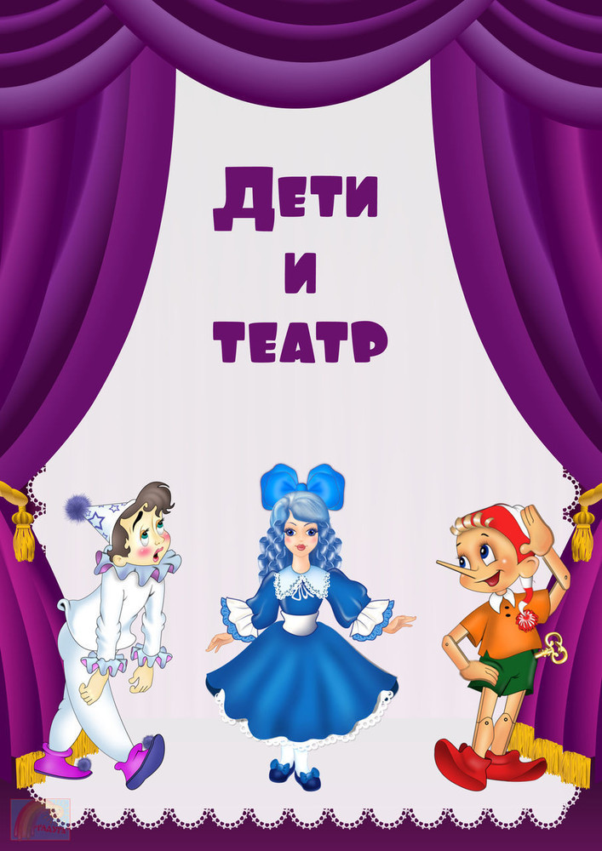
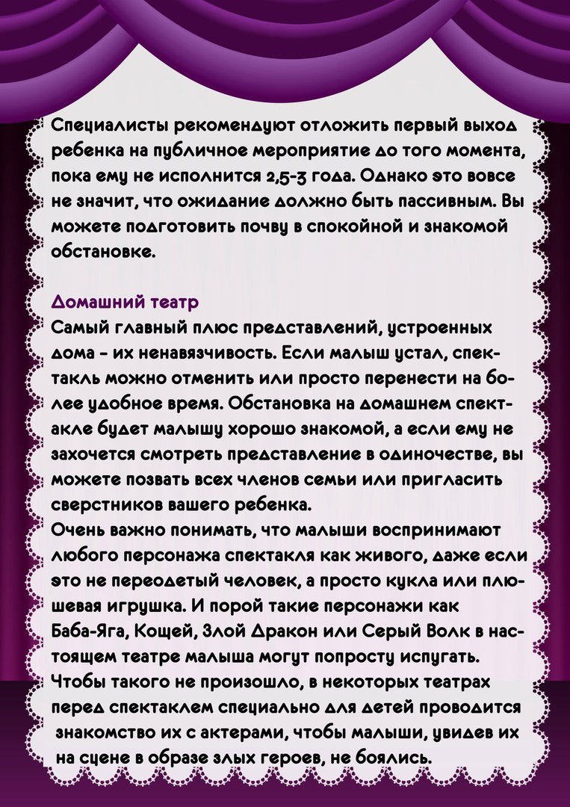
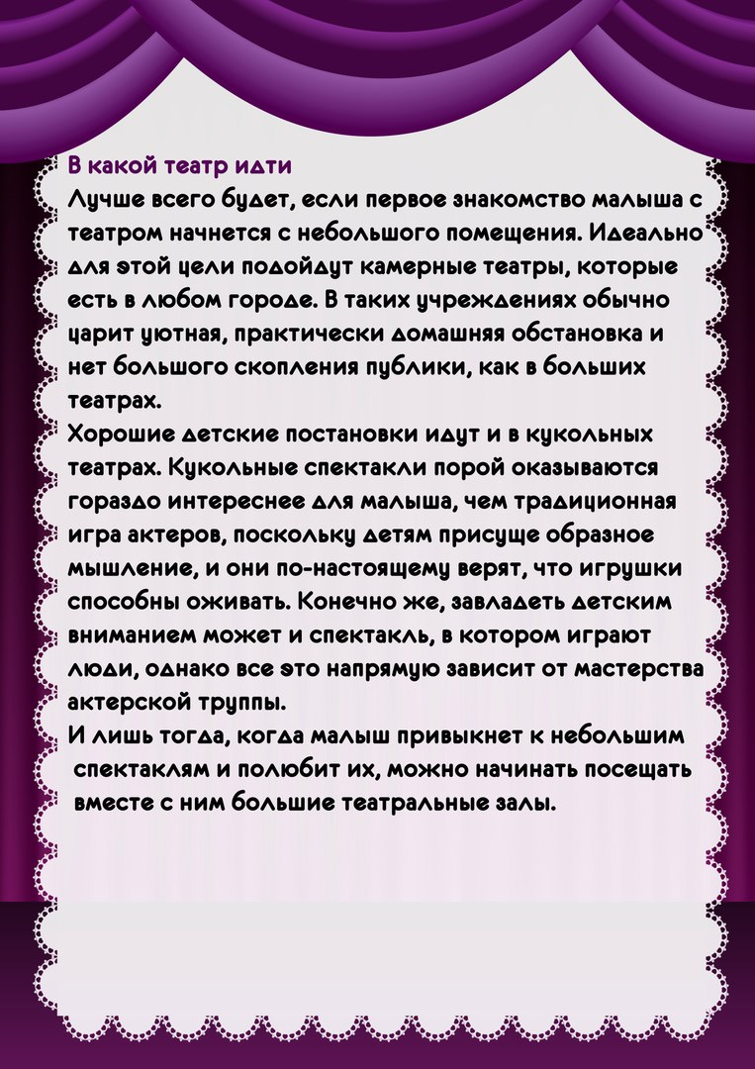

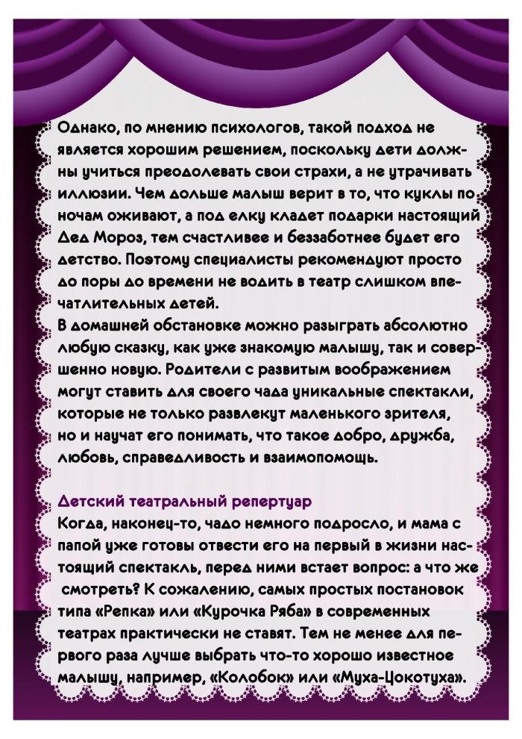
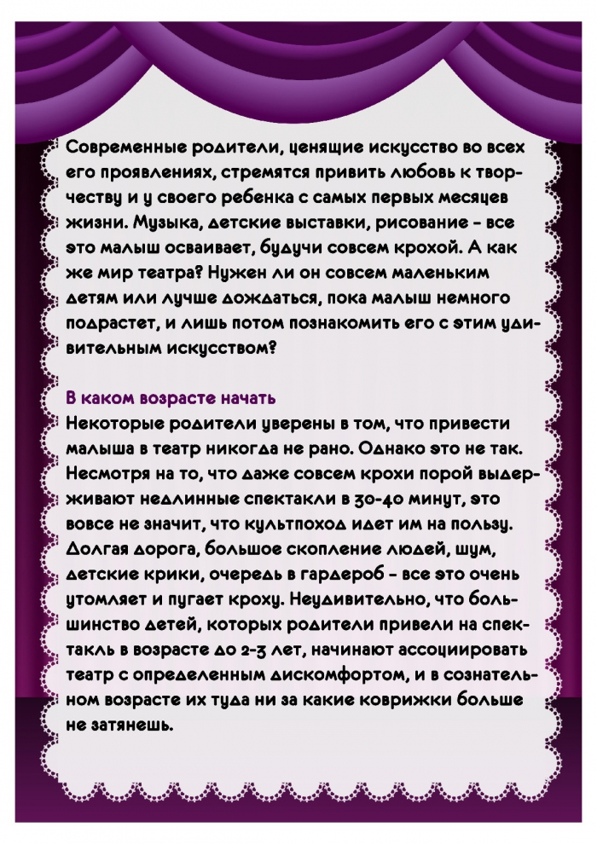

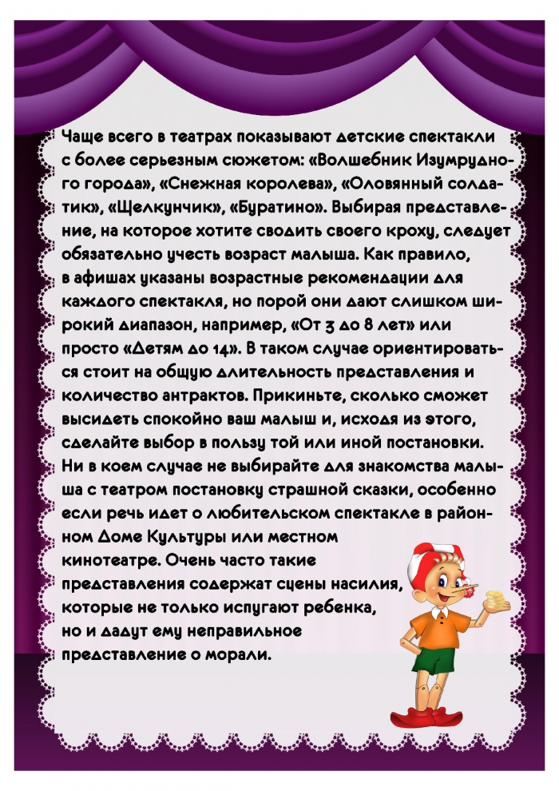

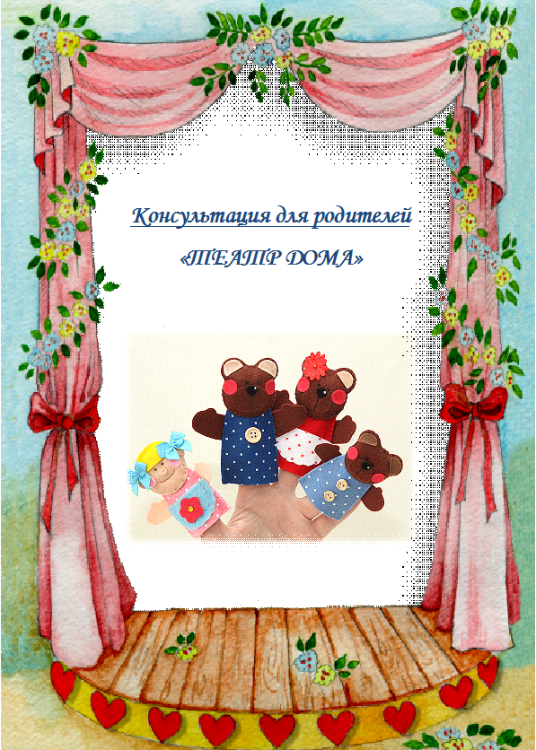
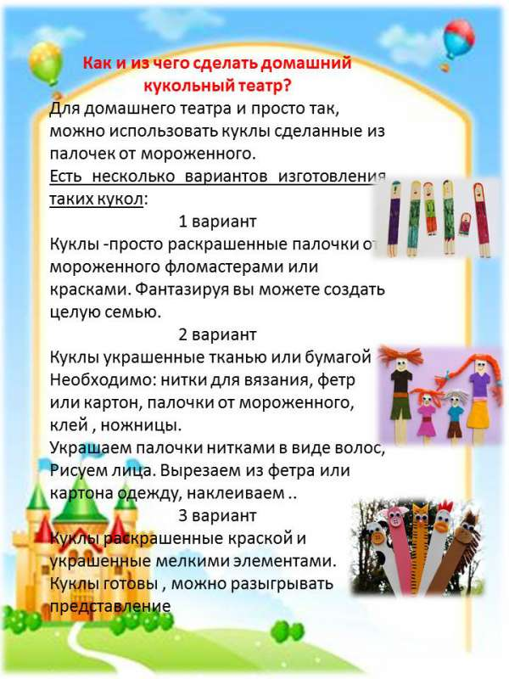
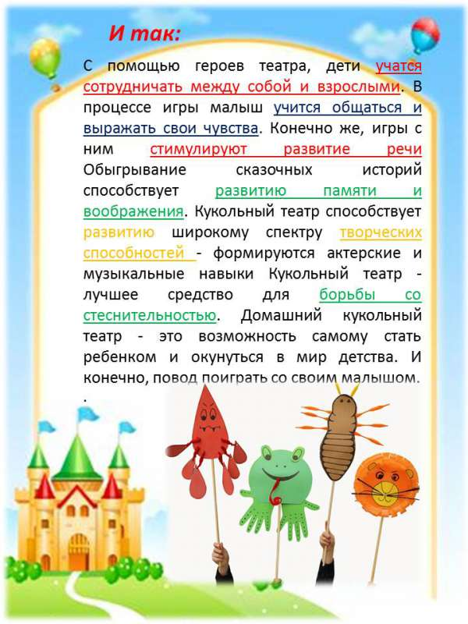
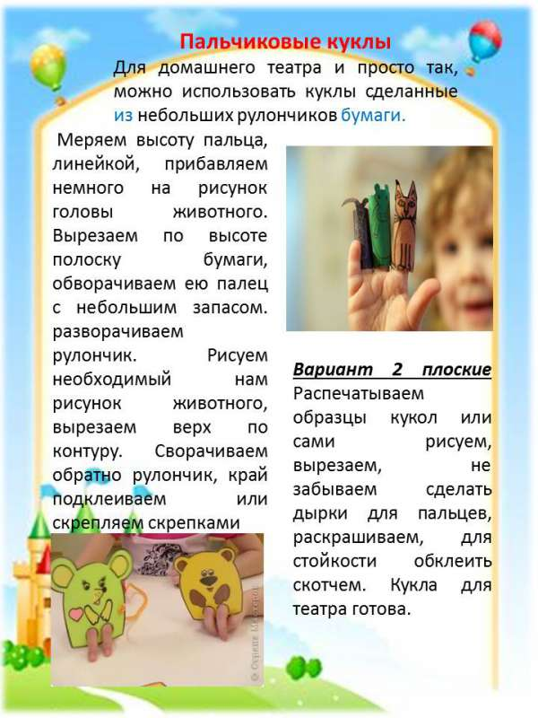
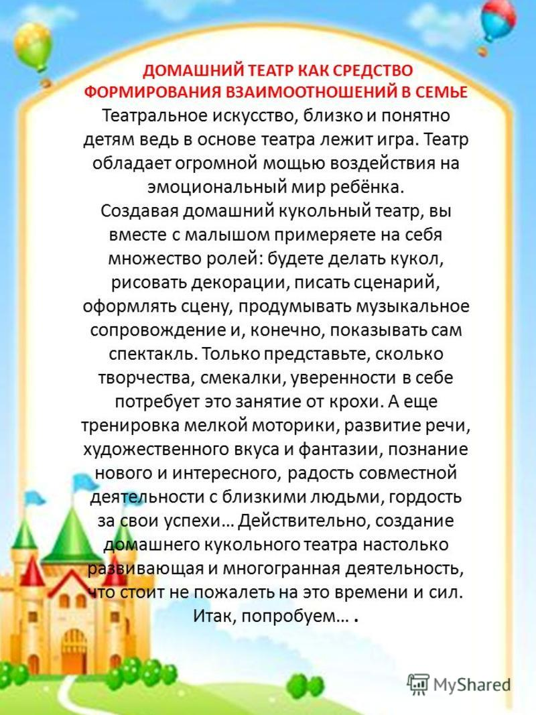

Драматизация сказки «Репка»
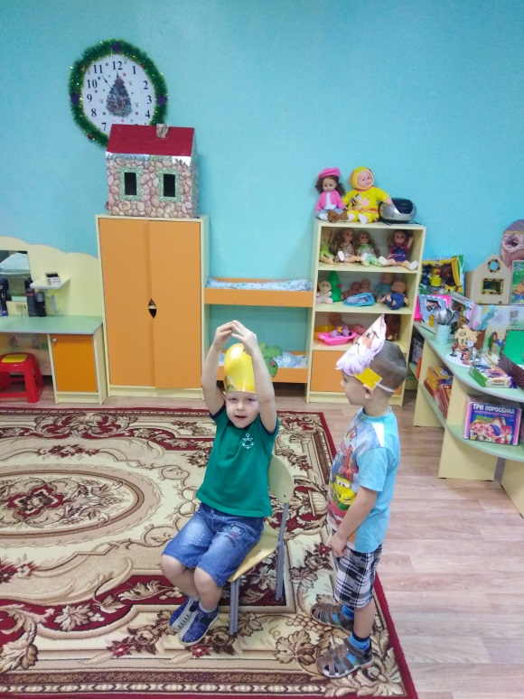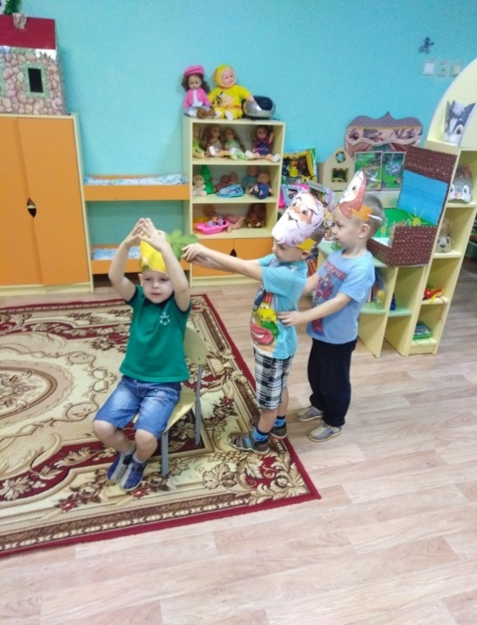

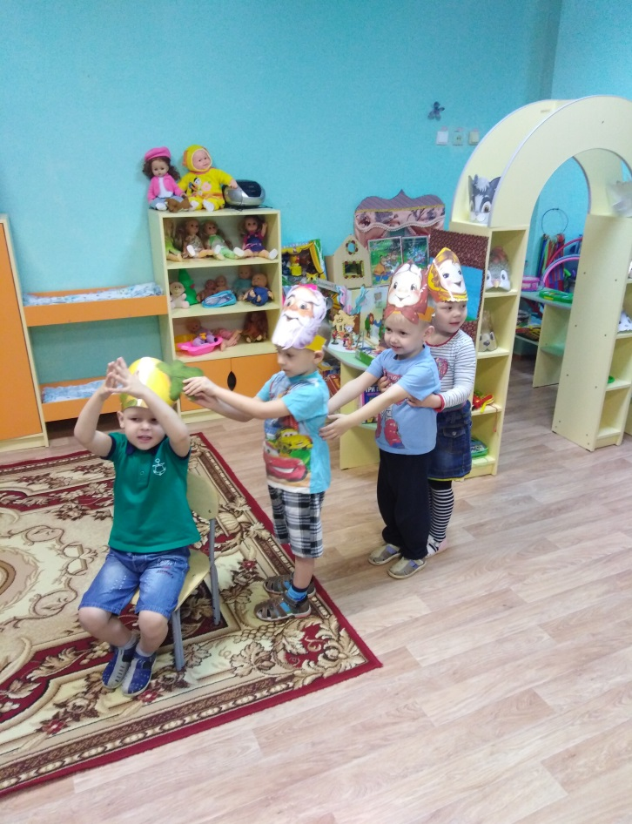

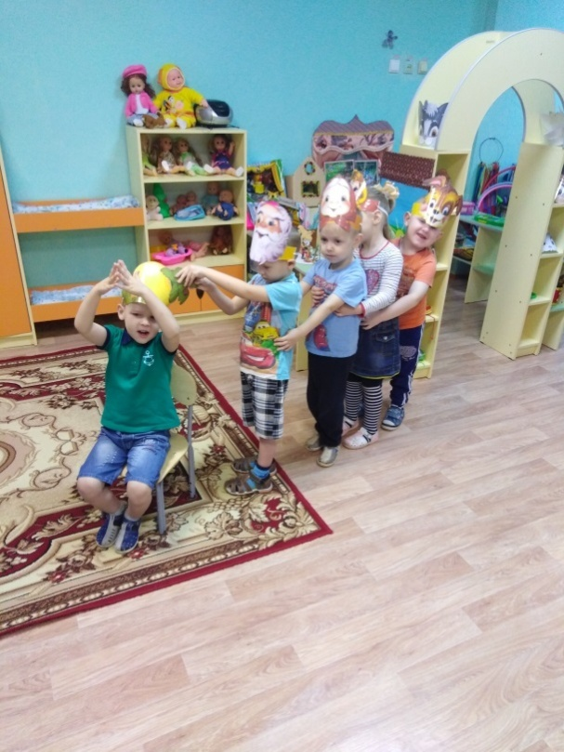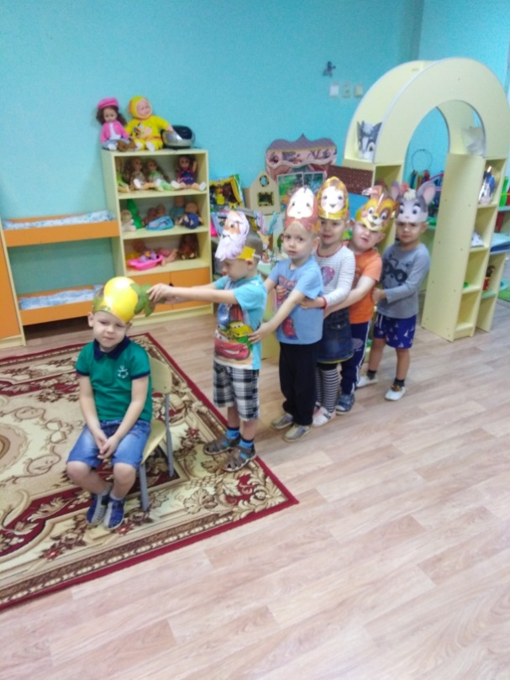

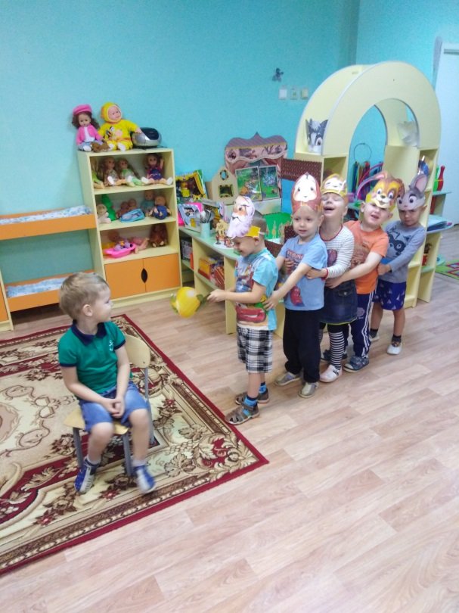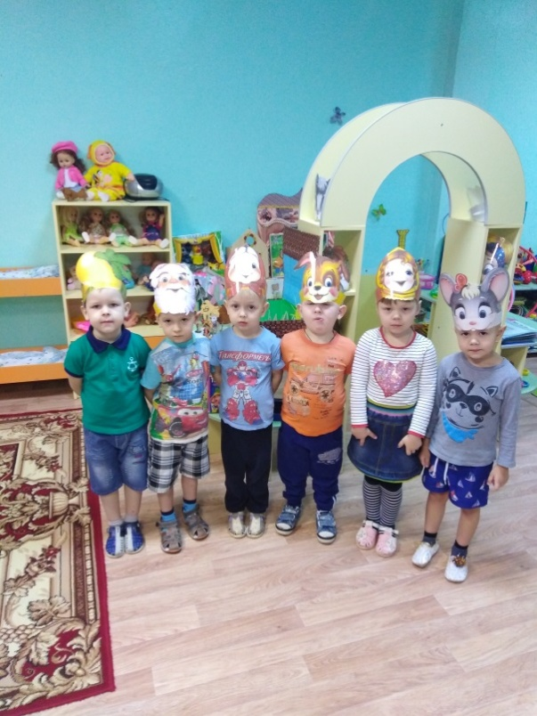

Муниципальное казенное дошкольное образовательное учреждение
детский сад №2 «Радуга»

Родительское собрание в средней группе детского сада на тему:
« Театр и детей»
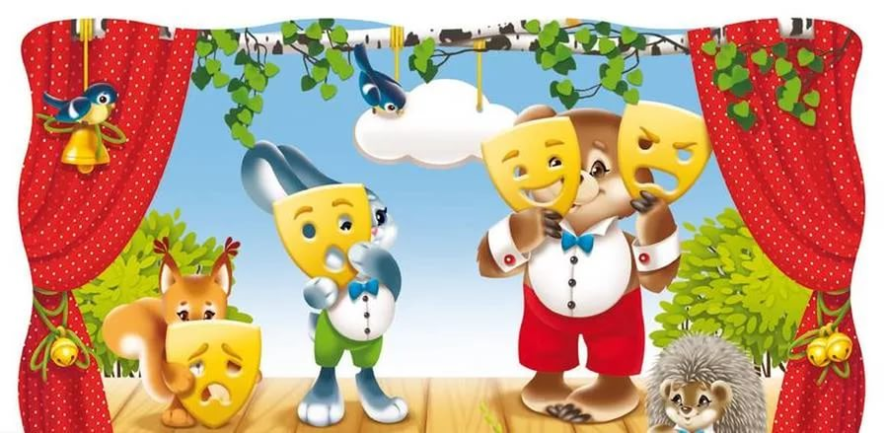

Подготовила воспитатель: Тегаева С.В.
Наниева Т.Г.

"Играют дети - играем вместе"
Игра не пустая забава. Она
необходима счастья детей,
для их здоровья и
правильного развития.
Д.В. Менджерицкая

Цель:
Показать родителям ценность общения с ребёнком по средством театрализованной деятельности.
Задачи:
- содействовать сплочению родительского коллектива,
- вовлечению пап и мам в жизнедеятельность группового сообщества;
- развитие творческих способностей родителей.

План проведения
1.Аутотренинг « Добрые пожелания»
2.Вступительная часть
3..Мини лекция
4. Игры с родителями
5. Прием «Чудесный мешочек»
6. Игра драматизация сказки «Теремок»
7. Видео просмотр-игры драматизации «Теремок»(с участием детей)
8.Подведение итогов собрания.

Ход собрания
1.Вступительное слово

Воспитатель: Добрый вечер, уважаемые родители: Мы очень рады вновь встречи с вами!

Как приятно получать комплименты, добрые и тёплые слова-пожелания. Но умеем ли мы дарить самые обыкновенные и простые, но тёплые, добрые и искренние слова?
Сейчас я предлагаю вам подарить, сказать хотя бы одно, но доброе и тёплое пожелание друг другу. Вы сразу почувствуете, как легко и приятно получать комплементы, но как трудно их кому - нибудь дарить.

Аутотренинг «Дарите людям тёплые и добрые слова!»
(звучит спокойная музыка)
Воспитатель: Приятно было получать добрые пожелания?
Давайте с вами как можно чаще будем дарить такие тёплые, искренние слова друг другу!
Наша встреча с вами будет посвящена театру в жизни детей.
Тема нашего собрания сегодня «Театр и дети»

Ребёнок - это самое трудолюбивый и творческий человечек в мире. Его «рабочий день» длится ровно столько, сколько он бодрствует. Немало важной деятельностью, является деятельность театрализованная. Театр - это одно из ярких средств формирующих творческие способности.

Для начала предлагаю выяснить, что же такое ТЕАТР?
"ТЕАТР" - это один из видов искусства, в котором образное отражение жизни достигается средствами сценического представления.

Многие родители задаются вопросом: а нужно ли посещение театра в наше время? Да еще с маленьким ребенком? Есть Интернет, кабельное телевидение. Но таким образом они забывают, что театрализованные постановки помогли и помогают решать многие актуальные проблемы в воспитании дошкольника:

- формирование правильного эстетического вкуса;
- развитие коммуникативных способностей;
- влияние на развитие речи, памяти, внимания, воображения;
- помогает решить конфликт в процессе игры;
- создание положительного эмоционального настроя;
- помогает нравственному воспитанию.

Уже сейчас можно сделать вывод, что театральные постановки, как и театр в целом, помогают в развитии у малышей такого чувства, как эмпатия.
А это важнейшая способность распознавать эмоциональное состояние человека по мимике, жестам, интонации, умение ставить себя на его место в различных ситуациях, находить адекватные способы содействия. Более того, театрализованная деятельность позволяет формировать опыт социальных навыков поведения благодаря тому, что каждая литературное произведение или сказка для детей дошкольного возраста всегда имеют нравственную направленность (дружба, доброта, честность, смелость и другие).
Виды театров (спросить у родителей)
В современном мире театров превеликое множество. Но, мы с вами выделим, только некоторые театры:
- Театр пяти пальчиков
- Варежковый театр
- Театр ложек
- Театр вязаной игрушки
- Театр на кружке
Демонстрация театров семей
Чему способствует Театральная деятельность в детском саду?
Раскрепощение ребенка
Вовлечение в действие
Самостоятельное творчество
Развитие всех психических процессов
Самопознание, самовыражение
Успешную социализацию ребенка
Осознание чувства удовлетворенности, радости, значимости
Таким образом, театр несет в себе очень важную составляющую в воспитании и гармоничном развитии дошкольника. Поэтому очень важно не только посещать театральные постановки разных театров, но и устраивать спектакли у себя дома.

Уважаемые родители!
Сейчас поиграем с вами так, как мы играем с детьми на занятий по театрализованной деятельности. Но вначале ответьте на вопросы.

*Если бы все люди не могли говорить, но знали слова, как бы они понимали друг друга? (С помощью жестов, мимики, позы туловища).
*Меняется ли голос человека в зависимости от его настроения? Как?
*Можем ли мы узнать о настроении человека, не видя его лица? Как? (По позе, жестам.)
*Можем ли мы назвать интонацию, мимику, пантомимику (жесты, поза человека) «волшебными» средствами понимания?
*Вспомните, какие жесты вы знаете и используете при общении? (Приветствие, прощание и др.)
Сейчас я попрошу выйти всех родителей ко мне сюда для игры и построить круг

Игра «Узнай по голосу»
Водящий в центре круга с закрытыми глазами. Все движутся по кругу со словами:
Мы немножко поиграли,
А теперь в кружок мы встали.
Ты загадку отгадай.
Кто назвал тебя – узнай!
Водящий называет по имени сказавшего ему: «Узнай, кто я?»
Этюд «Передай движение»
Все становятся в круг, закрывают глаза. Водящий, находясь в общем кругу, придумывает какое – либо движение (например, причесывается, моет руки, ловит бабочку, забивает гвозди, моет пол ы т. д.). Затем «будит» своего соседа, и показывает ему свое движение, тот будит следующего и показывает ему, и так по кругу, пока все не «проснутся» и не дойдет очередь до последнего.

Игра «Иностранец»
Вы попали в другую страну, языка которой не знаете. Спросите с помощью жестов, как найти кинотеатр, кафе, почту.
Упражнения
1. С помощью мимики выразите горе, радость, боль, страх, удивление.
2. Покажите, как вы сидите у телевизора (захватывающий фильм), за шахматной доской, на рыбалке (клюет).
Обсуждение по кругу «Зачем нужна игра»
Инструкция: родители по очереди высказывают свое мнение по поводу значения игры в жизни ребенка.
Ведущий на основе высказываний подводит итог, говоря об игре как ведущей деятельности, с помощью которой развивается все психические функции ребенка.

Присаживайтесь пожалуйста на вои места
Игра «Драматизация сказки»
Родители из чудесного мешочка достают цифры и выходят для драматизации сказки.
Родителям предлагается инсценировать сказку « Репка»
Молодцы. А сейчас я хочу вам показать как мы с детьми инсценируем сказку…….
Просмотр игры-драматизации детьми «Теремок»
Воспитатель: Сейчас вы все побыли в мире детства, в мире сказок и театра. Я думаю, что вы со мной согласитесь, что детство и сказка - понятия неотделимые. И однажды, придя к малышу, сказка остаётся с ним навсегда, как радость, как память, как чудо! Хотелось, чтобы и дома вы как можно чаще устраивали такие игры с детьми. Вы обязательно получите массу приятных минут, ощущений!
Хочется сказать большое спасибо всем родителям, кто откликнулся на нашу просьбу и помог пополнить уголок театрализованной деятельности!

Решение родительского собрания:
1. Использовать информацию, полученную на родительском собрании, в рамках развития детей в театрализованной деятельности.
2. Поддерживать интерес детей к театральной деятельности в детском саду и дома.
3. Ваши пожелание и предложения по театрализованной деятельности в нашем саду

